**INTALAÇÃO DO AMBIENTE PARA O CHATTERBOT**

Para iniciar o chatbot do Fatequino em sua máquina, os seguintes softwares

são necessários:

- MongoDB, versão 4.x.x

- Python3, versão 3.7.x

- pip, versão 19.x.x

# MONGODB

É possível baixar o MongoDB no link oficial do programa:

<https://www.mongodb.com/try/download/community>

No site escolha o MongoDB Community Server, e esolha a opção do seu sistema operacional, nesse caso estamos usando o Windows, mas é aceito Linux e IOS também. Lembre -se de utilizar a versão mais recente.

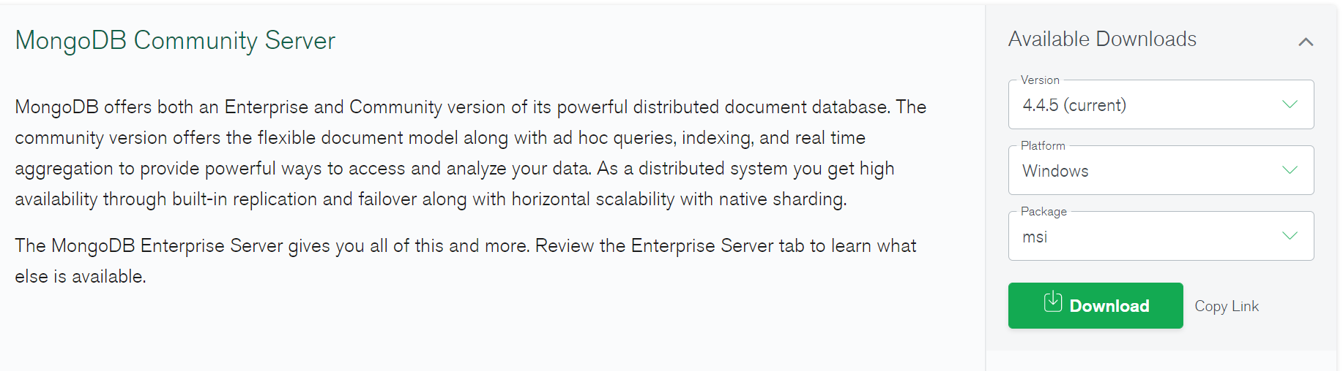

Após o término do download, clique no programa e aceite as condições de uso e escolha a opção complete

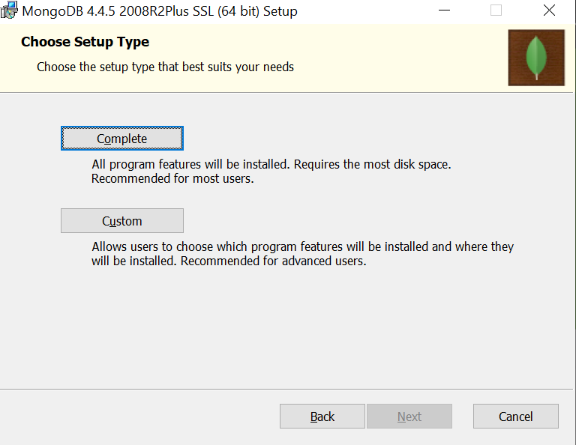

Atente-se ao caminho que o MongoDB foi instalado, caso não tenha modificado o caminho de instalação o local que ele foi instalado normalmente é: **Disco Local > Arquivos de Programas > MongoDB > Server > “versão baixada” > bin.**

Dentro da pasta temos dois arquivos importantes o **mongo** e **mongod.**

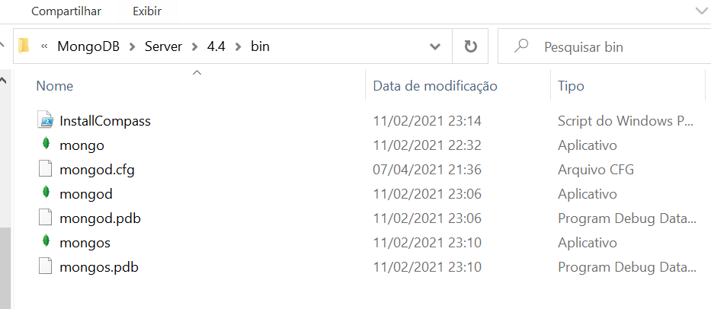

O Mongod é um servidor do banco de dados e o Mongo é uma aplicação shell, utilizado para digitar as linhas de comandos de interação, exclusão, inclusão ou buscar um determinado documento dentro do bando de dados do MongoDB.

Para podermos utilizá-lo sem problemas no prompt é preciso criar uma variável de ambiente.

1. VARIÁVEL DE AMBIENTE

No caso do Windows basta digitar na caixa de pesquisa “variáveis de ambiente” ou então pode ir pelo caminho “Painel de Controle > Sistemas e Segurança > Sistemas > Configurações Avançadas do Sistema”.

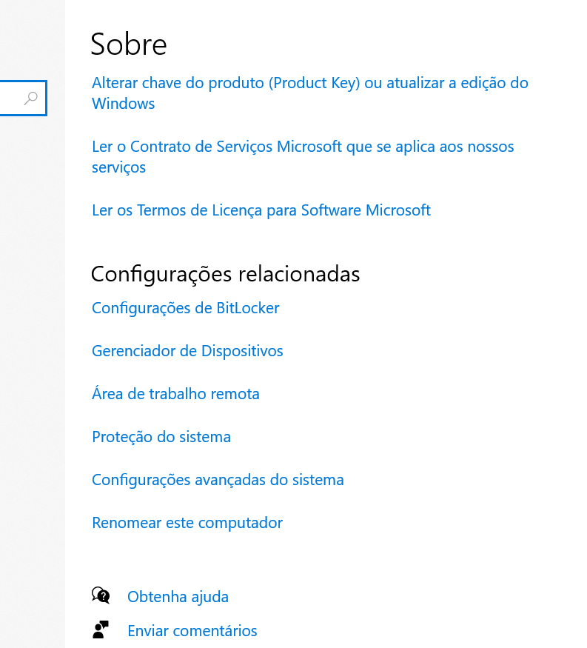

Ao acessar essas configurações escolha a opção variáveis de ambiente

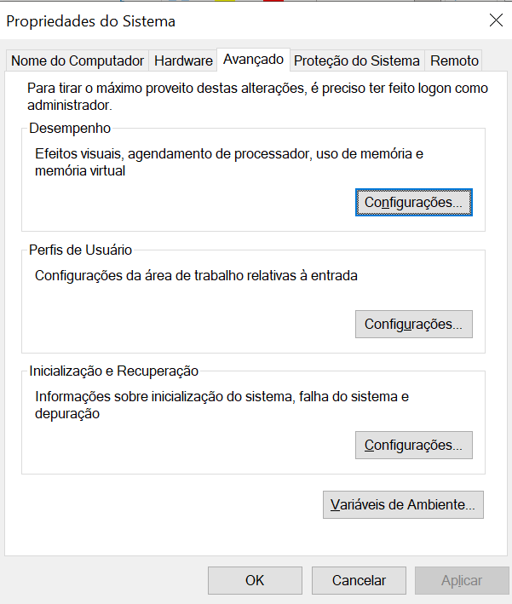

Nessa nova janela teremos duas opções variáveis de usuário e variáveis do sistema, a melhor opção é a segunda, para não ter problema em acessá-lo, escolha a variável Path, selecione a e clique em editar.

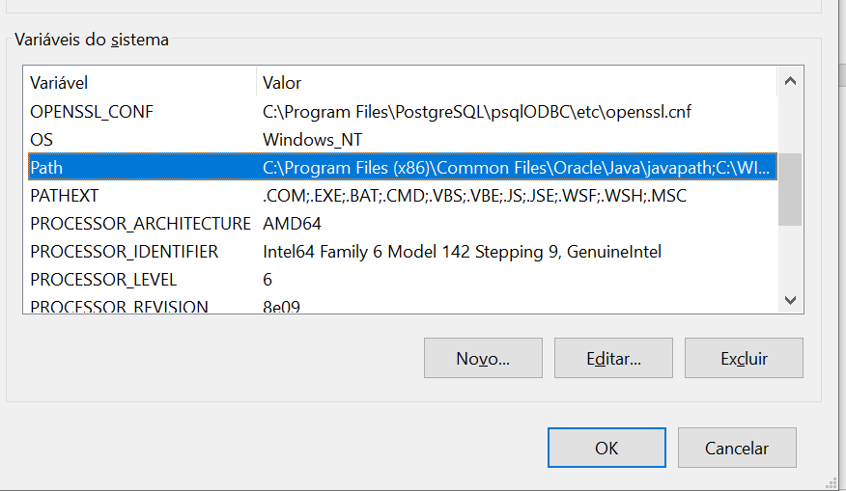

Após clicar em editar, uma nova janela irá abrir e clique em Novo

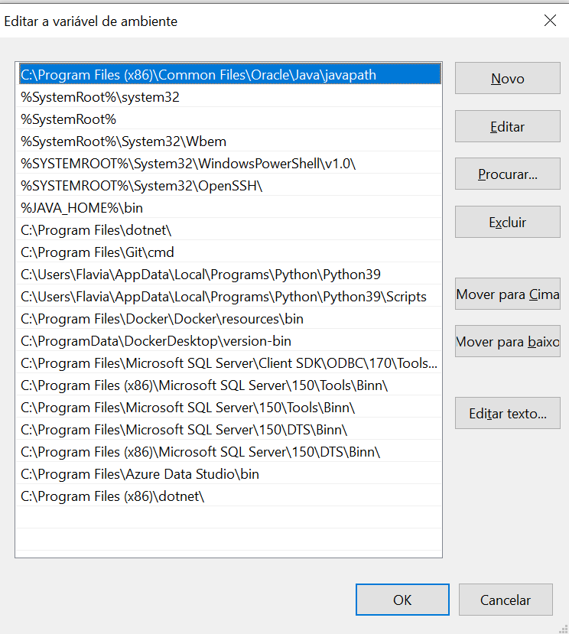

Acrescente o caminho que está instalado o mongod, normalmente o caminho é:

C:\Program Files\MongoDB\Server\4.4\bin

Lembrando que o 4.4 é a versão, então atente-se qual foi a versão instalada no computador.

Após preencher os valores clique em todos os OK, para salvar, caso contrário o caminho não será salvo.

Para saber se está correto e o caminho funcionado, use o prompt e digite:

mongod -version

Se a versão aparecer está correto, caso contrário verifique se o caminho e o nome da variável estão corretos.

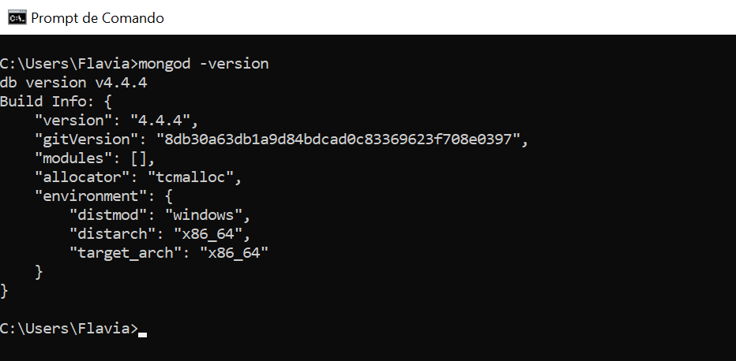

Uma dica é abrir outro cmd caso você tenha usado antes de fazer a variável de ambiente.

Depois é preciso subir o banco, basta digitar mongod. Caso aja um problema

exception in initAndListen: 29 Data directory C:\data\db\not found., terminating

Isso siginifica que ele não esta encontrando o diretório data e para isso basta seguir os comandos:

* cd.. (para voltar no diretório anterior) digite até ficar no “C:\>”;
* md data (cria um diretório chamado data);
* cd data (para entrar dentro do diretório data);
* md db (cria um diretório db);
* cd db (entrar dentro do diretório db)
* mongod (para inicializar o MongoDB)

A janela não poderá ser fechada, caso contrário é como se estivéssemos encerrando o servidor.

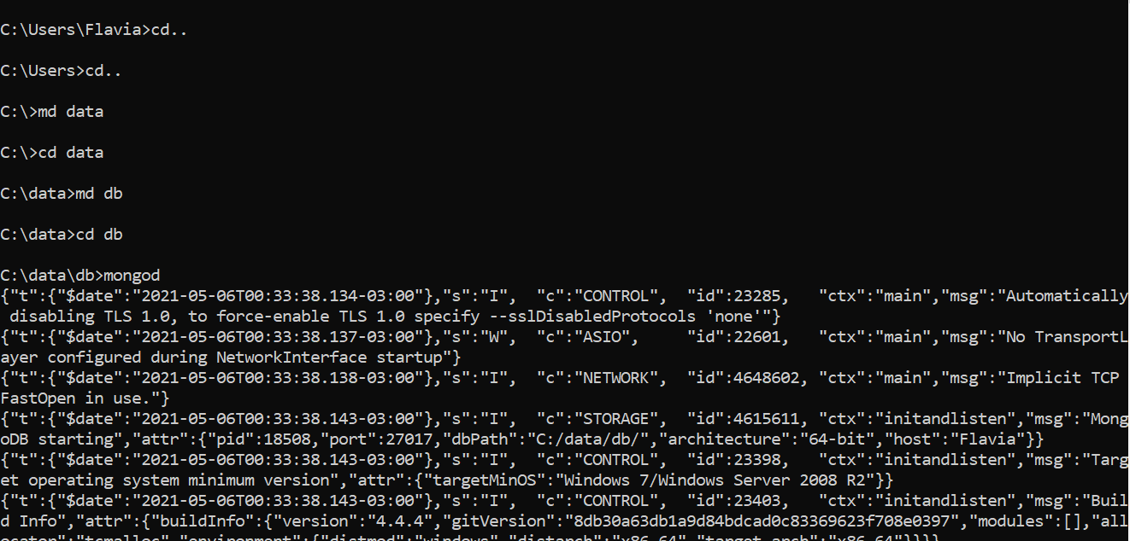

# PYTHON E PIP

Para instalação do python baixe o no link abaixo:

<https://www.python.org/downloads/>

Escolha a versão mais atualizada e execute.

Antes de clicar em Install Now, selecione a opção Add Python to PATH, isso irá poupar o trabalho de criar uma variável de ambiente. Caso tenha esquecido de selecionar essa opção é só seguir o passo-a-passo no tópico 1.2 VARIÁVEL DE AMBIENTE.

Depois de clicar em Install Now, a próxima janela será Optional Feature e deixe tudo selecionado (padrão). A tela Advance Optional, não precisa marcar ou desmarcar nenhum item, deixe padrão. Nessa mesma tela se atente ao caminho que o Python esta sendo instalado, caso não tenha marcado a opção de Add Python to PATH é melhor copiar e colar esse caminho, para utilizar mais tarde. Depois de instalado use o prompt para ver se deu certo com o comando

python -V

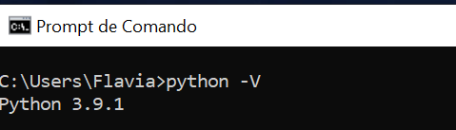

Caso não apareça verifique nas variáveis de ambiente se foi criado o PATH python.